管理体系审核记录表
过程与活动、  抽样计划 | 涉及  条款 | 受审核部门：管理层， 主管领导：喻斌 、赵承君（管代）、杨毅、张婷（安全事务代表） ，陪同人员： | 判定
 |  | 审核员：杨珍全 ， 审核时间：2021.10.9上午
审核条款：QMS-2015：4.1/4.2/4.3/4.4/5.1/5.2/5.3/6.1/6.2/6.3/7.1.1/9.3/10.1
EMS-2015 ：4.1/4.2/4.3/4.4/5.1/5.2/5.3/6.1.1/6.1.4/6.2/7.1/7.5.1//9.3/10.1
ISO45001：2018：4.1/4.2/4.3/4.4/5.1/5.2/5.3/5.4/6.1/6.1.4/6.2/7.1/7.5.1/9.3/10.1
组织及其环境;  相关方需求与期望;  确定体系范围;  体系及其过程;  总要求 | QEO:4.1;4.2;4.3;4.4 | 公司在管理手册中，明确风险和机遇事件的识别方法/途径、风险和机遇事件的评估方式、制定主要风险和机遇事件的应对措施的要求：公司全体员工的质量意识比较强，产品质量在同行业中比较领先，公司的服务的技术水平比较先进。  对公司不利的内、外部因素有：计划制定不合理，导致无法按时完成计划任务，从而延误产品交付等；对市场需求产品的发展趋势判断失误、客户要求识别不完整、新产品样品制作周期长，跟不上市场变化等因素。  公司通过业内展会、同行交流、座谈会、每周工作例会、QQ、微信等进行内外部沟通，并定期进行评审，形成会议记录。  抽查2021年总过程风险机会识别措施评价表，内容及记录清晰。  公司确定的相关方有员工、股东、政府、供方和合作伙伴、顾客等。  理解员工诉求的形式为谈心、茶话会等；理解银行等相关方的形式主要为电话沟通、上门拜访等；  员工关注的主要问题有工资、待遇、晋升机制、福利等，供方和合作伙伴关注的主要问题互利和连续性，产品质量、售后服务、成本价格、交付期等。  对相关方的要求的监视和评审的方法多样，通过QQ和微信等现代通讯手段是常用的便捷而又高效主要方法。  经与受审企业沟通、确认公司认证范围和经营地址有变更：  原认证范围：Q：初级农产品（果蔬、肉类、鲜蛋、水产品）、许可范围内预包装食品（粮油、调味品、饮料、奶制品、豆制品、冷冻冷藏食品）、散装食品（小食品、干杂）的销售  E：初级农产品（果蔬、肉类、鲜蛋、水产品）、许可范围内预包装食品（粮油、调味品、饮料、奶制品、豆制品、冷冻冷藏食品）、散装食品（小食品、干杂）的销售所涉及场所的相关环境管理活动  O：初级农产品（果蔬、肉类、鲜蛋、水产品）、许可范围内预包装食品（粮油、调味品、饮料、奶制品、豆制品、冷冻冷藏食品）、散装食品（小食品、干杂）的销售所涉及场所的相关职业健康安全管理活动。  变更为:Q：初级农产品（果蔬、鲜畜禽肉、鲜禽蛋、水产品）、预包装食品（粮油、调味品、饮料、奶制品、豆制品、冻畜禽肉）、散装食品（干杂）的销售  E：初级农产品（果蔬、鲜畜禽肉、鲜禽蛋、水产品）、预包装食品（粮油、调味品、饮料、奶制品、豆制品、冻畜禽肉）、散装食品（干杂）的销售所涉及场所的相关环境管理活动  O：初级农产品（果蔬、鲜畜禽肉、鲜禽蛋、水产品）、预包装食品（粮油、调味品、饮料、奶制品、豆制品、冻畜禽肉）、散装食品（干杂）的销售所涉及场所的相关职业健康安全管理活动  原经营地址：成都市武侯区武兴四路166号8栋2单元3层6/7号；  变更为：四川省成都市双流区腾飞八路158号恒汇通空港库区1号库。  公司QMS不适用条款：8.3条款，删减理由：本公司是一家食品销售配送的商贸公司，依据客户要求进行产品采购和销售配送，不涉及设计和开发，因此ISO9001:2015标准条款8.3设计和开发条款不适用；对此条款进行删减8.3，删减8.3条款不影响公司提供满足顾客和适用法律法规要求的产品的能力和责任的要求。  ——公司外包识别：灭鼠除虫服务  经识别，组织依据标准的要求建立、实施、维护管理体系，符合标准要求。  公司通过请咨询专家到公司来宣传、培训、结合原已经形成的质量、环境和职业健康安全管理体系文件，修订整合建立了质量、环境和职业健康安全管理一体化的管理体系，以GB/T19001-2016标准为主线，以“过程方法”为基础，融入了GB/T24001-2016及GB/T45001-2020标准要求，并明确了过程顺序和相互作用以及过程有效运作和控制所需的准则和方法。在管理手册中，确定产生非预期的输出或过程失效对产品和顾客满意带来的风险，以及应对措施。组织制定管理评审控制程序，定期进行评审，必要时变更过程，以确保过程持续产生公司期望的结果。 | 符合
领导作用与承诺 | QEO5.1 | 总经理：喻斌、管代：赵承君  通过与总经理交流：总经理从以下活动方式对公司建立、实施质量、环境和职业健康安全管理体系并持续改进其有效性所做出的承诺提供证据：  1、公司以会议、培训等形式对员工进行满足顾客要求和适用法律法规要求重要性的教育，使全体员工意识到满足上述要求是公司适应市场经济，树立良好形象，提高经济效益至关重要的管理行为；  2、制定和发布公司自身发展质量方针；  3、确保管理目标的制定、分解落实到相关职能和部门，并激励员工为实现目标而努力；  4、定期进行管理评审，以评价管理方针、管理目标的适宜性及实现情况，同时评价管理体系的适宜性、充分性和有效性。  5、为确保建立、运行和持续改进管理体系所需的一切资源得到满足，公司提供了信息、技术、人力、设备、环境和资金等必要资源。 | 符合
方针 | QEO5.2 | - 质量方针：“把握市场靠质量、客户满意靠真诚”。  - 环境方针：“坚持走可持续发展之路，倡导绿色环保思想，遵守法律法规，从产品服务的全过程中，实行污染预防和持续改进”。  - 职业健康安全管理方针：  “保障健康、安全经营、以人为本、永续发展、遵守法规、持续改进”。  其内涵包含了：  公司严格按照国家有关的标准执行，以优良的品质获得客户的满意和忠诚；  保护环境是优秀企业的品质，公司致力于节能减排降耗，在保护环境的前提下，降低损耗、减少成本、提升效益，提高员工的环保意识、体现企业的社会责任；  员工是企业的重要资源，关爱员工是企业义不容辞的义务；  诚信经营是企业永久经营的法宝，守法是公司的生存底线。  公司只有在质量上获得客户的认可、经营上坚持诚信守法、强化安全、环保义务和责任，企业才能持续发展。  公司管理方针所体现的几个方面的内涵做出了诠释，方针与公司的总体经营理念相适应、协调，符合企业目前现状，体现了让客户满意、保证质量符合性、预防污染、安全健康、遵纪守法、持续改进的承诺。  QEO管理方针在手册上进行了确定和发布，并通过文件发放的形式发放至各部门、给员工进行了宣传培训。  QES方针未对外进行了发布。  手册对方针的内涵进行了阐述，为目标制定及评审提供了框架，每年至少一次,在管理评审会议上讨论其适宜性和改进机会。  企业的QES方针的内容和管理基本符合标准和法规要求。 | 符合
组织的角色、职责和权限； | QEO5.3 | 查《管理手册》包括了企业组织机构图、职能分配表。公司编制了《岗位任职要求》对总经理、管理者代表、各部门的岗位职责和权限进行了规定，内容全面合理。各部门、岗位之间通过会议、文件传阅、培训等方式相互了解职责与权限。 | 符合
工作人员的协商和参与 | O5.4 | --《信息沟通与协商控制程序》规定了公司内外信息交流、协商的对象、方式、记录等。  公司员工参与协商，员工提出参与安全知识的学习和培训，需要发放劳保用品。  查见内部交流主要通过直接面谈、会议、文件、培训方式，外部交流主要通过电话、信函方式。  查见：公司内部会议记录表，沟通信息包括：  告知员工：职业健康安全事务代表是杨毅、张婷；  告知员工：职业健康安全管理体系建立的依据、标准和意义  告知相关方：公司于2021年5月10日出具了《环境和职业健康安全相关方告知书》，告知书涉及公司管理方针及在生产活动、服务过程中的相关承诺。  组织员工学习：与安全健康管理有关的法律法规，包括《劳动合同法》、《安全服务法》、《职业病防治法》等关于员工权益、保险等内容；  与职业健康安全员工代表杨毅、张婷交谈，其清楚自己的职责：负责向管理层反映职工职业健康安全管理方面的要求，对事件的调查、处理，职工劳动防护的改善事宜进行协商交流；参与职业安全健康方针、目标、指标、管理方案的制定工作，提出合理化建议。  询问职业健康安全事务代表杨毅、张婷，了解到暂未发生员工与企业的劳动纠纷、工伤、员工投诉、员工权益争执等情况。 | 符合
应对风险和机遇的措施； | QEO6.1 | 公司策划并批准实施《风险和机遇评估分析表》，内容包括风险类型、风险因素、应对机遇及措施、现行控制方法、涉及的场所及部门等；  查见《风险和机遇评估分析表》：  类型：外部因素；  类别：竞争风险：随着竟争对手为断增加，客户的要求越来越高，相应的造成企业运营要求越来越多。  机遇：竞争加剧，发展压力大，但也会带来新的发展机遇。  应对机遇及措施：及时关注公司市场的情况，收集信息及时调整，保持公司产品的竞争力。  针对外部因素，还分析了市场、文化、社会经济、法律法规的变化等。  类型：内部因素；  类别：人力资源风险：外来务工人员减少，招工难，用工成本增加，人员技能和管理水平有待提高。  机遇：公司目前主要人员比较稳定，各项绩效能顺利开展，为公司发展提供一个比较好的基础。  应对机遇及措施：各部门应及时关注员工的心态变化，注意工作方式，创造良好的工作环境，提高员工的归属感。  针对内部部因素，还分析了财务状况、人力资源、基础设施等。  提供有《环境因素识别与评价控制程序》，内容包括环境因素的识别、确认、汇总、评价和重要环境因素的确定、登记、清单发放及更新控制。  公司重要环境因素有以下三项：  1）潜在火灾；2）固废排放；3）液体（食用油、饮料等）泄露。  抽查以下两项环境因素的管理措施：  1、固废排放：1）固体废弃物分类存放、分类管理；2）对于不能回收利用的一般垃圾要定点存放，定期清运，严禁乱丢乱放；3）对可回收利用的垃圾，定期联系有关部门回收利用；4）综合部定期检查废弃物的处理情况；5）各部门按照《废弃物处理管理规定》进行管理。改进：敞开式垃圾箱变为封闭式垃圾箱。  2、潜在火灾：1）进行火灾发生时的应急处理消防培训；2)按照《应急准备和响应程序》、《应急预案》进行管理; 3)购置灭火器。改进：每年一次应急演练。。  应对风险和机遇的措施应与其对于产品和服务符合性的潜在影响相适应。  提供有《危险源辨识、风险评价和风险控制程序》，内容包括危险源的识别、确认、汇总、评价和不可接受风险的确定、登记、清单发放及更新控制。  公司重要危险源有以下四项：  1）食物中毒；2）触电；3）火灾；4）碰伤。  抽查以下二项碰撞伤害、食物中毒重要危险源的方法控制措施：  - 碰撞伤害：  - 为职工购买意外保险；  - 定期进行安全培训。  2、食物中毒：  - 员工必须体检合格，办理健康证后方可上岗  - 严格落实索证索票，在采购产品过程过程中，必须查验并索取有效的供货方资质证明、产品合格证明及购货凭证  - 采购生鲜肉品时严格检查“两章两证”，查看肉品来源凭证，加强动物产品的查证验物和台账登记管理工作。  - 对冷冻、冷藏库维护到位，确保正常运转  - 配送车辆使用前后必须清洗消毒，低温车随时监查温度。  - 出货时检查产品保质期，过期产品及时处理。  应对风险和机遇的措施应与其对于产品和服务符合性的潜在影响相适应。 | 符合
目标及其实现的策划 | QEO6.2 | 1、查公司质量目标为： 考核情况（2021年1月-6月，考核频次半年/次）  1）产品交付合格率100%； 100%  2）产品交付及时率≥95%； 100%  3）顾客满意度得分≥92分。 94分  2、环境目标：  - 环境投诉为零； 零  - 火灾事故为零； 零  - 固废分类收集处理率100％； 100%  - 严重液体（食用油、饮料）泄漏为零； 零  3、职业健康安全目标：  1）重大安全事故和伤亡事故为零； 零  2）火灾事故为零。 零  3）食物中毒为零。 零  查《目标考核表》2021年1月-6月对目标进行考核，均达到目标，并将指标进行了分解。 | 符合
变更的策划 | Q6.3 | 公司要求：当公司质量、环境和职业健康安全管理体系变更时，应考虑：  1.变更的目的及潜在后果；  2.体系的完整性；  3.资源的可获得性；  4.责权的分配和再分配等因素。  经查：暂无变更。 | 符合
资源 | Q7.1.1  EO7.1 | 询问总经理，企业为了实施质量、环境和职业健康安全管理体系，并持续改进其有效性、增强顾客满意度和体系正常运行提供了充足的资金及必要的资源，为提高员工质量意识组织了的培训，目前的资源基本满足策划需要。  总经理对资源的配备比较重视，人力资源、设备和工作环境等可满足初级农产品（果蔬、鲜畜禽肉、鲜禽蛋、水产品）、许可范围内预包装食品（粮油、调味品、饮料、奶制品、豆制品、冻畜禽肉）、散装食品（干杂）的销售的需要。 | 符合
沟通 | QES7.4 | 公司和部门负责人清楚公司及各部门与QES相关的内部沟通和外部信息交流的项目、内容等。如：公布、公开质量方针和质量目标、与客户、外部供方等相关产品和服务的沟通等。  --主要的事项内、外沟通均事先做出策划或规定，内容包括：沟通事项、沟通的职责、沟通对象、沟通内容、沟通时机、沟通方式等等。  --通常的沟通方式包括但不限于：会议、文件、内部联络书、培训、拜访、交谈、提交报告等。  --现场查看记录并口头交流确认：公司及综合部负责的相关内、外沟通效果基本满足要求。 | 符合
管理评审 | QEO9.3 | 查，公司管理手册，规定了管理评审的要求：管理评审的主持人、时间频率、管理评审的输入、输出等。公司制定了“管理评审程序”,规定每年至少进行一次管理评审，每次时间间隔不超过12个月  时间：2021年8月30日  主持人：喻斌总经理  参加人员：体系涉及到的各部门所有有人员  评审输入内容：  1、评价内部审核的结果及现行管理体系是否有效；。  2、质量环境安全管理体系运行情况以及环境安全绩效；  3、内审、合规性评价结果；  4、预防措施和纠正措施的状况；  5、来自外部相关方的信息交流，包括抱怨；  6、过程业绩、产品符合性；  7、组织结构、职责权限合理性、有效性；  8、顾客反馈、满意度调查结果等信息。  改进的建议：综合部应加强标准要求及体系文件培训，营造全员参与的工作氛围。  评审输出内容：  质量环境安全管理体系运行有效，符合标准要求，得到了正确的实施和保持。  质量、环境、安全方针的评审：方针合理、适宜符合要求，  体系策划情况的评审（包括法律法规、目标指标）；  预防措施和纠正措施的状况。  实施与运行情况的评审（包括资源提供、文件控制）；  体系绩效测量和监视（包括目标达成情况、内审审核）：通过考核目标达成良好，内审基本符合要求；  相关法关注：2021年1月至今未收到相关法及顾客投诉抱怨；  管理评审结论：质量、环境、安全方针、目标适宜，体系符合企业现状，公司建立的管理体系适宜、充分、有效。 | 符合
改进 总则 | QEO10.1 | 公司制定系列程序文件《管理评审控制程序》、《不合格品控制程序》、《事件调查、不符合控制程序》、《过程监视和测量控制程序》及《内部审核控制程序》，对持续改进的过程予以规定，以实现质量、环境和职业健康安全管理体系及产品符合性的持续改进。持续改进的过程包含持续改进的提出、立项、不合格的原因的分析、纠正措施的确定、跟踪和评价及负责部门和人员职责等。  公司通过质量方针、目标的达成分析、内部质量审核结果、数据资料统计分析、纠正和预防措施和管理评审等方式，以推动质量、环境和职业健康安全管理体系的持续改进。  公司制定《不合格品控制程序》及《纠正和预防措施控制程序》，实施纠正措施，消除不合格的原因，以防止其再发生。在不合格品控制程序文件中规定了对不合格品的处理要求，对采购产品发现不合格一般进行退货或报废，如需降级使用或改变用途时，报总经理批准实施；服务过程中的不合格根据不合格性质采取返工或重新处理；对造成重大影响的不合格品，相关责任部门要分析产生不合格品的原因，按《纠正和预防措施控制程序》实施纠正措施。不合格品处理程序和机构健全。公司建立了不合格处理台账。  公司主要按策划的管理手册、程序文件等实施运行，主要采用内审、管理评审、数据分析、纠正和预防措施、质量方针和目标等来实现对质量、环境和职业健康安全管理体系的改进，另外主要通过日常工作中发现的问题及时予以调整解决来实现。 | 符合
范围的确认，资质的确认，法律法规执行情况，投诉或事故/政府主管部门监督抽查情况、一阶段问题验证。 |  | 查见企业营业执照副本，企业经营范围包含认证产品，具备有效资格，详见复印件。  提供有食品经营许可证，编号： JY15101070065030，有效期：2022年7月18日，见附件。  公司严格执行国标及行业要求和法律、法规要求。  现场确认，经现场确认公司质量、环境和职业健康安全管理体系认证范围为：  QMS：初级农产品（果蔬、鲜畜禽肉、鲜禽蛋、水产品）、许可范围内预包装食品（粮油、调味品、饮料、奶制品、豆制品、冻畜禽肉）、散装食品（干杂）的销售。  EMS：初级农产品（果蔬、鲜畜禽肉、鲜禽蛋、水产品）、许可范围内预包装食品（粮油、调味品、饮料、奶制品、豆制品、冻畜禽肉）、散装食品（干杂）的销售所涉及场所的相关环境管理活动。  OHSMS：初级农产品（果蔬、鲜畜禽肉、鲜禽蛋、水产品）、许可范围内预包装食品（粮油、调味品、饮料、奶制品、豆制品、冻畜禽肉）、散装食品（干杂）的销售所涉及场所的相关职业健康安全管理活动。  自2021年1月体系运行以来，公司无重大产品质量投诉，通过顾客满意度调查，顾客对公司提供的产品普遍反映较好。  产品暂无质量监督抽查情况  无重大环境和职业健康安全的问题和投诉。  一阶段问题验证：一阶段审核无问题验证。 | 符合
说明：不符合标注N
管理体系审核记录表
过程与活动、  抽样计划 | 涉及  条款 |  | 受审核部门：商品部 ， 主管领导：王朝武， 陪同人员：杨毅 |  |  | 判定
 |  |  | 审核员：杨珍全QEO、邝柏臣（O实习）、任学礼（E实习）， 审核时间：2021.10.9下午-10上午
审核条款：QMS-2015：杨珍全：5.3/6.2/7.1.3/7.1.4/8.1/8.3/8.4/8.5.1/8.5.2/8.5.4/8.5.5/8.6/8.7/9.1.3/10.2/10.3
EMS-2015：杨珍全、任学礼（实习）：5.3/6.1.2/6.2/7.4/8.1/8.2/10.2/10.3
ISO45001:2018:杨珍全、邝柏臣（实习）5.3/6.1.2/6.2/7.4/8.1/8.2/10.2/10.3
组织的角色、职责和权限 | QEO5.3； |  | 查，商品部的岗位职责和权限如下：  1）负责商品进货检验的控制；  2）负责商品仓储保管的控制；  3) 负责商品出库、发放的控制；  4) 负责不合格品的控制；  5）组织对本部门环境因素识别评价、危险源辨识和风险评价、制定相应的控制措施并组织实施。  ……  商品部负责人对部门职责清楚。 |  |  | 符合
目标及其实现的策划 | QEO6.2 |  | 查商品部的质量、环境和职业健康安全目标为： 实施情况（2021年1月--6月、考核频次1次/半年）  1）采购计划及时完成率≥95% ； 实测： 100%  2)采购产品合格率100%； 实测：100%  3）合格供应商评定率100%； 实测：100%  4）配送及时率100%； 实测：100%  5）固废分类收集处理率100％； 实测：100%  6）火灾发生为0； 实测：0  7）环境投诉为0； 实测：0  8）严重液体（食用油、饮料）泄漏为0 ； 实测：0  9）重大安全伤亡事故为0； 实测：0  10）撞伤、碰伤≤5次； 实测：0  11）冻伤发生为0； 实测：0  12）食物中毒为0； 实测：0  查：2021年1月-6月商品部目标完成情况：均能达到要求。  查，公司编制了环境安全目标管理实施方案：制定、执行程序或作业文件；加强监测和测量；培训与教育；应急响应。 |  |  | 符合
环境因素 | E6.1.2 |  | 查，依据《环境因素、危险源识别、评价控制程序》，根据不同的时态、状态识别了环境因素，通过对其发生的可能性、危害性等进行评价，商品部确定的重要环境因素有：1）潜在火灾；2）固废的排放；3）液体（食用油、饮料等）泄露。  现场查看，部门的主要工作为公司负责原材料进货、贮存、配送过程、成品检验的控制；检验及配送过程中有办公固废、测试后产生的废料等固废，部门的环境因素识别和重要环境因素基本到位。 |  |  | 符合
危险源识别、评价与控制措施 | O6.1.2 |  | 查，商品部经过辨识与评审形成了《环境因素、危险源识别、评价控制程序》，包括办公设备线路损坏漏电引发触电伤人、吸烟引然纸张引发火灾；无证驾车、超载、操作不当造成碰撞；食品保管不当变质导致的食物中毒等危险源。  采用的是经验判断法、过程分析法识别。  商品部采用打分法确定重大风险是： 1）火灾，2）触电；3）碰撞；4）食物中毒。  危险源辨识基本充分、风险等级评价基本合理。  查，风险控制措施有：  相关方告知、定期检查线路；设立消防逃生通道、消防设备配备定期检查；  参与消防应急预案的制订及演练等。  危险源识别基本充分，控制措施需要完善。 |  |  | 符合
基础设施  过程运行环境 | Q7.1.3  Q7.1.4 |  | 1、经了解组织的建筑设施：  ——办公面积约200平方米，有2045平方仓储库房，作为商品仓储和配送用。  2、公司重要设备为电脑及办公设备、冷藏库、运输车辆等。办公设备的维保由供应商负责。  现场查看仓储情况，分设有：常温库1间、冷藏保鲜库1间;检测设备主要是电子秤、红外温度测试仪;  3、目前公司共有11辆各类配送汽车（金龙面包车2辆、货车常温1辆、金杯冷藏车3辆、电动金杯车5辆）、抽查牌号为川AIK451，提供了车辆行驶证、驾驶员驾驶证、车辆保险单，经核对均在有效期内，祥见附件。  对车辆的维护保养由汽修厂定期维保，并按规定进行年检，另外对车辆日常维修情况做记录保存。具体见附件。  4、特种设备：无。  5、现场查看办公工作场所环境：办公设备安置有序，通道顺畅，地面整洁；办公室采用风扇和空调调节温度，办公环境舒适，现场管理良好。  办公环境卫生干净整洁，通风良好无返潮；照明良好；人员工作井然有序。  公司员工和睦相处，精诚团结，工作氛围和谐，工作环境适宜，无歧视。  基础设施和工作环境能满足要求。目前该公司基础设施符合要求，基本能满足公司运营的要求。 |  | 符合
监视和测量资源 | Q7.1.5 |  | ---查公司监视和测量设备：配备有电子台秤（2台），能保证食品贮存及验收检测要求。提供有相应的校准证书，见附件，均在有效期内。预包装食品采取以供方出具的产品检测报告、现场重量验收为验收依据，进行核验。  抽见：电子台秤校准证书，证书编号：21UA004580002，有效期至：2022年04月21日，校准单位：广东中准检测有限公司。  以上检测设备校准证书已收集，见附件。 |  | 符合
运行策划和控制 | Q8.1 |  | 公司主要产品：初级农产品（果蔬、鲜畜禽肉、鲜禽蛋、水产品）、许可范围内预包装食品（粮油、调味品、饮料、奶制品、豆制品、冻畜禽肉）、散装食品（干杂）的销售。  公司销售产品执行标准主要为：中华人民共和国食品安全法、食品经营许可管理办法、食品安全管理制度、食品安全抽样检验管理办法、合同协议。  商品部负责产品实现和服务提供的策划，策划输出的具体结果包括以下内容：  a）确定产品和服务的要求；--实施方案、管理制度  b）建立过程准则以及产品和服务的接收准则；---实施方案、合同协议  c）确定符合产品和服务要求的资源；---服务流程图  d）按照准则实施过程控制；---商品入库验收工作流程、商品出库配送工作流程等  e）保持、保留必要的文件和记录。---文件和质量记录  ---策划输出经过评审及跟进、必要的更改控制及批准等以适合组织的运行需要。  ----关键过程：仓储过程。  -----确认过程：无。  ---外包过程：灭鼠除虫服务  ----经确认：暂无策划的更改。 |  |  | 符合
设计开发 | Q8.3 |  | Q8.3不适用，理由：本公司是一家食品销售配送的商贸公司，依据客户要求进行产品采购和销售配送，不涉及设计和开发，因此ISO9001:2015标准条款8.3设计和开发条款不适用；对此条款进行删减8.3，删减8.3条款不影响公司提供满足顾客和适用法律法规要求的产品的能力和责任的要求。 |  |  | 符合
外部提供过程、产品和服务的控制 |  | Q8.4 |  | 1.查公司编制并执行了《采购控制程序》，规定了采购控制要求，明确了对供方选择、评价、及再评价的准则。查主要销售产品为自己生产。  2.查《合格供方名录》，共有18家合格供应商，主要供应商如下：  四川王一食品有限公司 供应：猪肉  四川省川粮米业股份有限公司 供应： 大米  成都市新兴粮油有限公司 供应：菜籽油  高县百家蔬果专业合作社 供应：蔬菜  高县劲松养殖有限责任公司 供应：鸡蛋  宜宾天厨缘食品有限公司 供应：干鲜、调味品等  …………  3．查：供应商评价记录：  1）供应商：四川王一食品有限公司  评价项目：产品质量、价格、交货期限、供货能力等。  评价结论：质量合格，能按交期完成交货，配合度较好，可纳入合格供应商。  评定人员：赵承君、何馥利、王朝武、喻斌  批准人：喻斌 评审日期 2021年3月1日  2）供应商：宜宾市高金食品有限公司  评价项目：产品质量、价格、交货期限、供货能力等。  评价结论：质量合格，能按交期完成交货，配合度较好，可纳入合格供应商。  评定人员：赵承君、何馥利、王朝武、喻斌  批准人：喻斌 评审日期 2021年3月1日  ..........  组织对外部供方的控制是分类、分级进行控制，实施优胜劣汰的控制方法。并对影响最终产品质量的关键原材料和外包方进行从严控制。经询问公司采购商品主要根据需求，主要以合同或采购订单的形式表达。  抽查商品如菜油、奶制品等采购单  1）供方：新世登  下单日期：2021.8.2 、编制：刘浪，审批：王朝武  商品名 数量  金龙鱼黄金比例调和油5L/桶 60件  鲤鱼牌压榨纯香菜籽油5L/桶 120件  2）供方：晔华商贸  下单日期：2021.8.2 、编制：刘浪，审批：王朝武  商品名 数量  新希望华西屋顶盒鲜牛奶980ml/盒 8盒  新希望活菌小酸奶100g 80个  新希望活润酸牛奶160g 60盒  采购的产品均为合格供方名录中的供方进行采购。基本符合要求。  公司根据供应商的送货单对相关商品的数量、包装、规格型号、检测报告等进行检验。现场查看其他采购物料均按要求进行验证入库。 | 符合
生产和服务提供的控制(仓储、配送） |  | Q8.5.1 |  | 公司制定了《生产和服务提供控制规范》  明确了受控条件包括：  a）规定产品/服务/活动的特征以及拟获得结果的文件；  b）获得适宜的监视和测量资源；  c）适当阶段实施监视和测量活动；  d）为过程提供适宜的设施环境；  e）配备备能力人员所要求的资格；  f）特殊过程的确认和定期再确认；  g）采取措施防止人为错误；  h）实施放行、交付和交付后活动。  1、查商品部成品库房各类物品按其分类摆放在相应的位置，有对应的物品标识，标识清楚；  2、查商品部成品库房执行的作业指导书主要包括：《防损、防盗管理制度》、《防火检查制度》、《防外盗管理制度》、《商品部商品堆码、端架陈列管理规定》等，管理制度均上墙，便于查阅对照。  3.现场查看：手动搬运设备，周转箱、托盘，状态良好，无异常现象，符合商品的储存、转运的条件及要求。  4.现场查看：有一辆轻型厢式货车、车牌号：川A1K45T、正在执行商品配送任务。  5.出示了《四川秉喆商贸有限公司配送单》 明确的商品名称、数量等内容；  查送货单：（客户：艾米尔倍特幼儿园）  时间 商品名称 数量  2021.10.9 伊利学生牛奶-纯奶味200ml/24盒/件 30件  2021.10.9 伊利学生牛奶-纯奶味125ml 40件  现场正在进行商品出库作业，库管员邵陈收到商品部出具销售出库单后，通知驾驶员罗海滨将运输车（车牌号川A1K45T）停放在规定位置，由搬运工宋志林按库管员邵陈指令将其出库商品进行装车作业，搬运员宋志林工作业时戴有手套进行防护。驾驶员罗海滨协助核对出库商品的规格、数量，装车完成后驾驶员罗海滨对出库商品签字确认，并对商品的装车重量、放置高度负责，做到不超重确保行驶安全。  驾驶员罗海滨驾车到艾米尔倍特幼儿园，在客户指定位置，进行交单卸货。接收人：李淑仪（客户代表）。  驾驶员罗海滨回到公司后将《配送单》交付给邵陈，由邵陈登录公司商品结算系统。  通过以上审核，其服务过程基本受控。 | 符合
标识和可追溯性 | Q8.5.2 |  | 现场查见，公司在经营过程中对商品标识和可追溯性进行规定。  1.销售过程采用客户投诉记录、售后服务信息确认回访表等进行标识；  2.物品通过出库记录、发货记录等进行追溯，主要记录内容：供应商、交付日期，规格、数量等；  标识基本符合要求。 |  | 符合
防护 | Q8.5.4 |  | 1、公司库房分区摆放，配置有冷冻冷藏室，存储室等，库房放置有排架，产品分区放置，配置有周转箱、托盘等，配送过程中根据产品特性使用专门的运输车辆进行配送，能够起到很好的防护作用。  2、库房现场查看，搬运使用手动叉车或手动液压小车，商品装卸时为人力装卸，可以起到产品搬运的防护的作用，操作人员动作小心。  3、场查看仓库光线充足、通风良好；产品按照规定堆放，储存条件良好，能够起到产品的贮存保护条件。  基本符合要求。 |  | 符合
交付后活动 | Q8.5.5 |  | 查问，对于已经交付的产品，公司承诺：商品交付后随时跟踪质量状况，发现问题，及时上门进行解决。  查，公司策划了售后管理的要求。近期暂无处理情况。 |  | 符合
产品和服务放行； | Q8.6 |  | 公司为验证产品和服务的要求是否得到满足对需实施监视和检验的阶段、过程、项目及记录等予以规定，查见公司检验规范规定了原材料、生产过程、成品出厂所有产品的检验方法、标准。  ◆公司对特殊放行或紧急放行情况予以界定，原则上，一般情况下不许特殊放行或紧急放行；若特殊情况下，要实施紧急放行时，一定要得到商品部长许可、公司总经理批准，适用时得到顾客的批准后方可实施。体系运行至今尚未发生特殊放行或紧急放行的情况。  ◆公司明确对各阶段产品和服务的放行均须实施必要的记录并保留。详见如下输入、过程及输出检验证据抽样  - 物品检验  抽查《采购物品检验》  - 物品名称：面粉、规格：250g/袋（1级品）、数量：9袋  检验项目：品名规格、质检报告、数量、生产日期、外观质量。  检验结论：合格  检验员：徐洪勤 日期：2021.8.6  2、物品名称：金龙鱼调和油、规格：5L/桶、数量：80桶  检验项目：品名规格、质检报告、数量、生产日期、外观质量。  检验结论：合格  检验员：徐洪勤 日期：2021.8.1  3、物品名称：大米、规格：50kg/袋、数量：200袋  检验项目：品名规格、质检报告、数量、生产日期、外观质量。  检验结论：合格  检验员：徐洪勤 日期：2021.8.16  4、物品名称：伊利学生牛奶、规格：125mL/36盒/件、数量：5900件  检验项目：品名规格、质检报告、数量、生产日期、外观质量。  检验结论：合格  检验员：徐洪勤 日期：2021.10.6  5、物品名称：小芥菜、小白菜、菜心、数量：共50kg  检验项目：品名规格、质检报告、数量、生产日期、外观质量。  检验结论：合格  检验员：徐洪勤 日期：2021.8.16  .......  其余物品均按规定进行了检验和确认。  - 过程检验  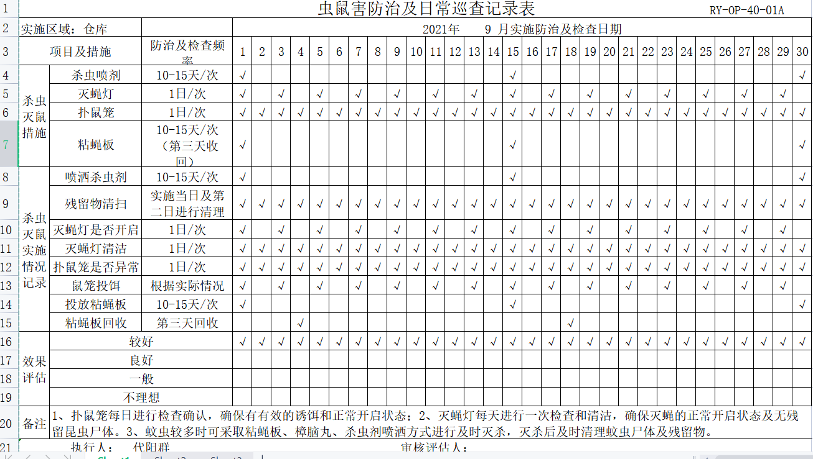  提供有虫鼠害防治及日常巡查记录表、仓库卫生检查记录表和车辆卫生检查记录，抽查近期检查记录均符合要求，具体内容见下。  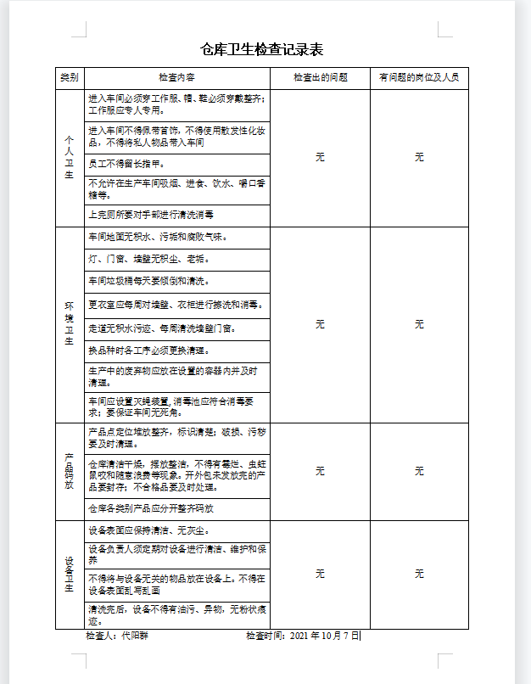  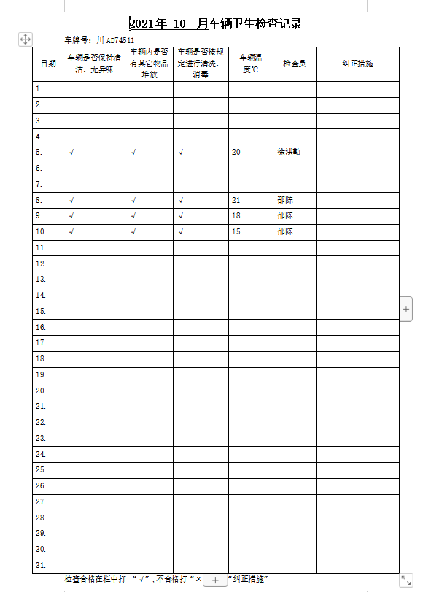  抽产品委托检验情况，公司销售产品无第三方委托检测情况，公司采取供应商定期交付所供商品的质检报告，提供如大米、食用油、乳制品、调味品等检测报告，见附件。  组织的质检工作均为授权的质检员进行检查，整个过程基本受控。 |  | 符合
不合格输出的控制 | Q8.7 |  | 公司明确各类、各阶段的不合格的控制管控要求，包括输入（来料）阶段、过程监视和测量阶段、输出（出货）阶段的不合格之识别、确定、标识、处置措施等，详见《不合格品管理程序》  公司明确并实施处置不合格输出的途径，并实施对不合格的处置方法选择、采取措施的程度取决于不合格的性质及其对产品和服务的影响程度。  ---公司明确并实施对适用于纠正的不合格输出，在进行纠正之后须实施再验证。  ---公司明确并实施不合格处置后须保留相关的记录  查《不合格纠正/预防措施单》  时间：2021.10.8  不符合情况：客户（锦江圣心幼儿园）验收中发现有一箱牛奶有渗漏现象；  不合格原因分析：牛奶在运输途中挤压抖动造成的；  处理及预防措施：立即做报损处理，提醒运输司机以后在运输途中加强防护；  验证：措施有效  验证人：王英 管理者代表： 赵承君  负责人讲：组织基本上没有让步接收、让步放行、让步使用的情况。  不合格输出的控制基本符合要求 |  | 符合
分析和评价 | Q9.1.3 |  | 1.质量手册及相关文件中对销售产品或配送过程、体系数据的范围、类型、统计方法进行了规定。  2.查顾客满意度调查情况：公司2021年7月以问卷形式对顾客进行了满意度调查，共计发放5份，回收5份。对公司的服务、质量、交付、价格等项进行打分。查《顾客满意程度调查表》对满意度进行了统计；通过统计顾客满意度为94分。  3.查质量目标统计等记录，公司2021年1月至2021年6月数据统计的结果为：  采购计划及时完成率达到率100%；  采购产品合格率率达到100%；  配送及时率达到100%。  。。。。。。  4.查《管理评审资料》对过程和产品的特性及趋势、供方、顾客满意、产品的符合性进行了分析，均较满意。  根据组织提供的相关文件资料，数据分析深度不够，缺乏实质性的支持性数据文件，现场已经口头提出。 |  | 符合
沟通 | EO7.4 |  | --《环境信息交流管理程序》规定了公司内外信息交流、协商的对象、方式、记录等。  对部门之间有需要交流的有关环境管理信息，在公司内部利用部门会议、宣传栏进行管理方针及目标、指标、管理方案及环保法律法规等内容的宣传、沟通。  外部交流主要通过采购合同及电话、信函等方式进行。  商品部在2021年4月10日对合格供应商环境要求进行了确认，提供有（1）四川王一食品有限公司 ；（2）四川省川粮米业股份有限公司 等供应商环境要求确认表。确认表中检查内容涉及：是否有环保证书；是否与我公司签订环境管理协议；使用材料是否会对环境产生影响；是否遵守废弃物处理规定；危险品是否按国家规定管理等。供应商按其要求进行了确认并回传公司，基本符合要求。  部门员工参与协商，员工提出参与环境安全知识的学习和培训，在日常服务例会中有通报公司近期环境工作及加强环境安全管理工作，员工做好自身安全和其他保护环境方面的工作要求。  查见：公司内部会议记录表，沟通信息包括：  1）告知员工：管理者代表是赵承君，员工代表是杨毅、张婷。  2）告知员工：环境、职业健康安全管理体系建立的依据、标准和意义，并对全体员工出具告知书；  3）组织员工学习：与环境、安全管理有关的法律法规，包括《环境保护法》、《工伤管理条例》等关于环境、员工权益等内容；  4）将公司环境管理要求和意义作为新员工岗前培训内容。 |  | 符合
运行策划和控制 | EO8.1 |  | 查，商品部实施以下环境安全管理制度：《固体废弃物管理制度》《消防管理制度》、《安全检查制度》、《火灾事故应急救援预案》、《运行控制程序》等。  查重要环境因素：  - 潜在火灾；2）固废排放；3）液体（食用油、饮料等）泄露。  1、火灾预防：  查看，公司编制了火灾预防管理规定、应急管理规定。  查看，库房及办公区域设置了消防栓、灭火器、应急报警器等，设施状态良好。  公司定期参加组织的消防培训和演练，商品部人员均参与。  2、固废排放管理：  公司编制了《废弃物管理制度》，规定了办公和商品处理过程固废处理的管理要求。  查，办公环节的主要固废为：废纸、废办公用品、以及商品分拣和预处理后产生的垃圾等。现采取集中收集，交由园区环卫处理。  商品入库和出库过程的固废主要有：纸箱和包装袋等。处理采取出售给回收公司处理。  现场查看，废弃的纸箱和包装袋等未定点放置且无标识，不符合GB/T 24001-2016 idt ISO 14001:2015标准8.1 条款“组织应建立、实施、控制并保持满足环境管理体系要求以及实施6.1和6.2所识别的措施所需的过程，通过：按照运行准则实施过程控制”的要求。  3、防止液体（食用油、饮料等）泄露管理：  有控制运行文件，明确部门和人员职责，设置收集点或固废物回收容器,进行分类收集，发生泄漏时立即处理，库管人员进行定期监控。  查不可接受风险源：  1）易燃易爆品导致的火灾；2）办公设备漏电导致的触电；3）产品搬运、无证驾车、超载、操作不当导致的碰撞伤害；3）食品保管不当变质导致的食物中毒。  查看，公司制订的相应的安全管理制度及管理方案，对不可接受风险源进行管控。  据称：对火灾应急设施、安防设施运行情况等进行了检查维护。如：  查商品部办公区域安全实施情况；  现场查看：现场未发现大功率电器使用。  现场查看：现场电线有穿管保护，固定布局、现场有禁止吸烟的提醒，办公设备均有接地保护。现场查看：商品部提供的办公区域月度消防设备、设施检查记录，检查结果符合规定要求。  查碰伤和交通意外伤害控制  搬运作业人员在商品入库或出库作业时严格按操作规章作业，严禁野蛮操作。控制商品堆码高度，走物流通道等。驾驶员要求按管理制度进行驾驶汽车，不超速、不开斗气车、不酒后驾车等，每月进行安全培训；定期对汽车进行安全检查，对查出的问题和隐患，及时进行整改解决，确保安全。  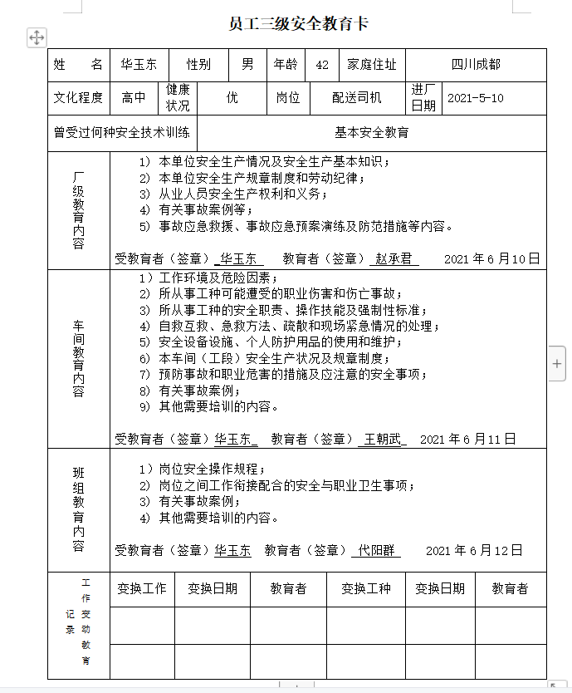  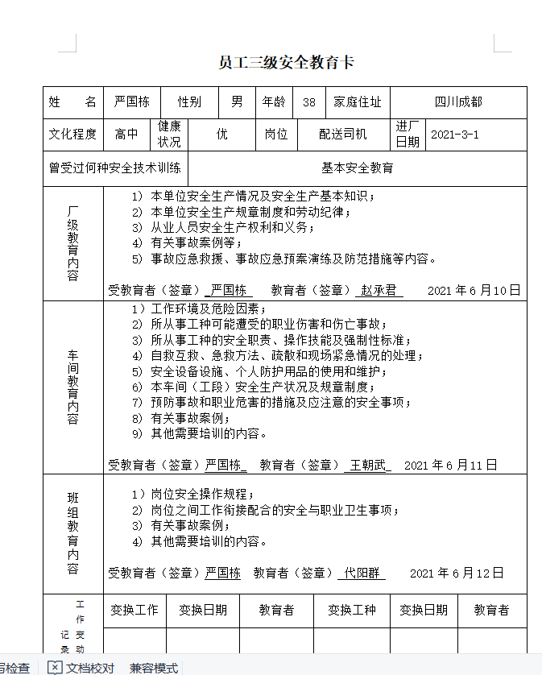  提供有驾驶员等人员三级安全教育记录。  查看预防食品中毒措施。  - 在合格供应商采购物品，查验物品合格检验证明；  2）所贮存物品按产品类别分区域放置，合理有序，防止因各种原因造成的损坏；  3）库管员在收料和发料时应同时按《物料管理卡》上的规格/型号、数量（重量）对储存物料进行即时盘点。发现问题（数量短缺、变质损坏等）即时向上报告；  4）食物存放通过库房设置“抽湿机、挡鼠板、灭蝇灯、贮存物品采取先进先出原则”等措施防止食物霉变放虫蛀。  5）制定食物中毒应急预案，并定期演练。  现场查看预防食品中毒措施有效。 |  | N
应急准备和响应 | EO8.2 |  | 查见：《应急准备和响应控制程序》、《突发事件应急处置预案》、《应急演练预案》等。  商品部相关人员参加了2021年7月27日在公司办公区由综合部组织的消防演练。  查，现场能提供以上演练记录及演练效果评估报告。通过演练，部门员工的安全逃生意识有明显的改善和较大提高。使员工掌握了安全逃生的方式和路径，员工能按预案执行和获救等。  应急准备：在部门办公区域，配置灭火器、消防栓。 |  | 符合
说明：不符合标注N

管理体系审核记录表
过程与活动、  抽样计划 |  | 涉及  条款 |  | 受审核部门：业务部 主管领导：何馥利， 陪同人员：杨毅 | 判定
 |  |  |  | 审核员：杨珍全QEO、邝柏臣（O实习）、任学礼（E实习） ， 审核时间：2021.10.10下午
审核条款：QMS-2015 ：A(EO) 5.3/6.2/7.1.6/7.2/7.3/7.4/7.5/9.1.1/9.2
EMS-2015：A、C（实习） 5.3/6.1.2/6.1.3/6.2/7.1/7.2/7.3/7.4/7.5/8.1/8.2/9.1/9.2
ISO45001:2018:A、B（实习） 5.3/6.1.2/6.1.3/6.2/7.1/7.2/7.3/7.4/7.5/8.1/8.2/9.1/9.2
组织的角色、职责和权限 |  | QEO5.3； |  | 查，业务部的岗位职责和权限如下：  1）负责销售部活动策划，对顾客与产品有关要求的评审；  2） 负责公司销售合同的评审，对公司合同评审质量负责；  3）负责产品销售及售前、售后与顾客沟通联络；  4）负责本部门的环境因素识别，完成本部门目标、指标和环境管理方案的实施；  5)负责对本部门的危险源进行辨识、风险评价和控制措施的确定，提出职业健康安全管理方案并实施。  ……  业务部负责人对部门职责清楚。
目标及其实现的策划 |  | QEO6.2 |  | 查业务部的质量、环境安全目标为： 考核情况（2021年1月-6月、考核频次1次/半年）  1）顾客满意度≥92分 ； 实测：94分  2）顾客服务处理及时率100％； 实测：100%  3）固废分类收集处理率100％ ； 实测：合规率处理率100%  4）火灾发生为零； 实测： 零  5）环境投诉为零 ； 实测：零  6）交通意外为零； 实测： 零  7）重大安全伤亡事故为零 ； 实测：零  8）撞伤、碰伤≤5次； 实测： 零  查：2021年1月-6月业务部目标完成情况：均能达到要求。  查，公司编制了环境安全目标管理实施方案：制定、执行程序或作业文件；加强监测和测量；培训与教育；应急响应。
环境因素 |  | E6.1.2 |  | 查，依据《环境因素、危险因素的识别与评价》，根据不同的时态、状态识别了环境因素，通过对其发生的可能性、危害性等进行评价，业务部确定的重要环境因素有：潜在火灾、固废的排放。  现场查看，业务部的主要工作为为客户提供产品销售。销售过程中有废弃包装、辅料等固废，部门的环境因素识别和重要环境因素基本到位。
危险源识别、评价与控制措施 |  | O6.1.2 |  | 查，业务部经过辨识与评审形成了《危险源辨识与风险评价表》共识别出以下危险源，包括电气使用不当造成火灾；员工操作不当造成触电；服务过程车辆造成伤害等危险源。  采用的是经验判断法、过程分析法识别。  打分法确定重大风险：1）火灾；2）触电、3）意外伤害3项。  危险源辨识基本充分、风险等级评价基本合理。  查，风险控制措施有：  安全知识、消防知识宣传、教育及培训；  张贴安全、楼层消防疏散图；  定期安全检查等。  危险源识别基本充分，控制措施需要完善。
运行策划和控制 |  | QEO8.1 |  | 公司主要产品：初级农产品（果蔬、鲜畜禽肉、鲜禽蛋、水产品）、预包装食品（粮油、调味品、饮料、奶制品、豆制品、冻畜禽肉）、散装食品（干杂）的销售。  公司产品执行标准：粮油类 按照GB2715-2016、GB2762-2017、GB 2716-2018、GB2763-2019、GB2761-2017执行；调味品类 按照GB2762-2017、GB2761-2017执行；畜禽肉类 按照GB31650-2019、GB 16869-2005、GB 2707-2016执行；果蔬类农残按照GB 2763-2019执行；豆制品 按照GB 2712-2014、GB2762-2017、GB2763-2019执行，水产品 按照GB 2733-2015、GB2762-2017、GB2763-2019执行；消费者权益保护法、GB14881食品召回管理办法、中华人民共和国产品质量法、中华人民共和国产品计量法、销售服务规范等。  业务部负责产品实现和服务提供的策划，产品策划主要依据顾客的要求以及国家标准，策划输出的具体结果包括以下内容：  a）确定产品和服务的要求；--产品标准、销售规范、服务规范等。  b）建立过程准则以及产品和服务的接收准则；---作业标准、办法等  c）确定符合产品和服务要求的资源；---流程图  d）按照准则实施过程控制；---销售服务过程监控  e）保持、保留必要的文件和记录。---文件和质量记录  ---策划输出经过评审及跟进、必要的更改控制及批准等以适合组织的运行需要。  ----需确认/特殊过程：销售过程  ----经确认：暂无策划的更改。  查，业务部实施以下环境安全管理制度：《运行控制程序》、《节约用电用水管理制度》、《固体废弃物管理制度》《消防安全管理制度》、《用电安全管理规定》、《综合部安全管理制度》、《火灾事故应急救援预案》、《劳动防护用品管理制度》等。  据介绍，公司销售的物品主要按市场和客户的需求配置，其流程为：  销售流程：市场调研→签订协议→组织采购用户产品与验收→发货与交付→售后服务。  查不可接受风险源：  1）火灾；  2）触电；  查重要环境因素：  1）潜在火灾；  2）固废排放；  查看，公司制订的相应的安全管理制度及管理方案，对不可接受风险源进行管控。  据称：对火灾应急设施、安防设施运行情况等进行了检查维护。如：  查，服务现场张贴有“请勿吸烟”标识；  现场查看：服务现场未发现大功率电器使用。  现场查看：现场电线有穿管保护，固定布局、现场有禁止吸烟提醒。  现场查看：查见公司服务过程中产生的废料、包装废弃物等服务性一般固废有处理，但现场不能提供处理的记录。  现场查看：有一处灭火器材放置区。
产品和服务的要求 |  | Q8.2 |  | 公司制定并实施《与顾客有关过程控制程序》，业务部采用上门拜访、会议、报告、函电、计算机网络等方式与顾客进行沟通。了解客户要求的产品的相关信息；问询、合同或订单的处理，包括对其修改；顾客反馈，包括顾客抱怨；处置或控制顾客财产；当有重大异常时，制定有关的应急措施及客户特定的要求；  对市场进行调研，定向顾客提供的产品和服务的要求，从以下几个方面来确定与服务有关的要求：  （1）顾客对产品规定的要求,包括产品项目内容、技术、进度和费用要求以及设计、策划后期服务要求；  （2）与产品有关的法律、法规要求；  （3）公司确定的其他附加要求,如采用的新技术、新材料等；  顾客有合作意向时或发放招标文件时，介绍公司产品，了解顾客对产品性能、功能、数量等要求，并结合企业标准进行确定，且明示在合同或订单上，确定顾客对产品的具体要求。  为了明确与产品有关的要求，确保公司有能力满足顾客要求；在公司向顾客做出提供产品的承诺之前对产品有关要求进行了评审，  顾客：四川大学（四川大学2021年学生食堂物资采购项目）、合同编号：CDSCQXZB-2020-0126S  签订时间：2021年2月1日、服务期限：2021年2月1日~2022年1月31日  物品：预包装食品、散装食品、乳制品等  评审内容：商品供货能力、交付方式、客户验收要求、付款方式等；  评审负责人：王朝武、何馥利、喻斌  评审结论：符合要求，同意签订  批准人：喻斌  评审时间:2021年1月20日（合同签订前）  顾客：成都市温江区成钞物业管理有限公司、合同编号：2021-WZ-005  签订时间：2021年5月10日、服务期限：2021年5月~2022年2月  物品：预包装食品、散装食品、乳制品等  评审内容：商品供货能力、交付方式、客户验收要求、付款方式等；  评审负责人：王朝武、何馥利、喻斌  评审结论：符合要求，同意签订  批准人：喻斌  评审时间:2021年5月5日（合同签订前）  顾客：艾米尔倍特幼儿园  签订时间：2021年8月26日、服务期限：2021年8月26日~2022年8月25日  物品：预包装食品、散装食品、乳制品等  评审内容：商品供货能力、交付方式、客户验收要求、付款方式等；  评审负责人：王朝武、何馥利、喻斌  评审结论：符合要求，同意签订  批准人：喻斌  评审时间:2021年8月22日（合同签订前）  .......  经查：进来以来，没有发生合同更改的情况，如果需要更改，需对更改内容重新评审。并将变化的要求及时通知有关人员。
服务和服务提供（销售） |  | Q8.5.1 |  | 查问业务部负责人，公司分别对销售过程进行了策划及控制。  明确了受控条件包括：  1、公司编制了《销售服务规范》、《与顾客有关过程控制程序》、《销售人员行为规范》、《销售人员考核制度》等对公司的产品销售过程进行了控制。  组织产品覆盖范围：初级农产品（果蔬、鲜畜禽肉、鲜禽蛋、水产品）、预包装食品（粮油、调味品、饮料、奶制品、豆制品、冻畜禽肉）、散装食品（干杂）的销售  2、销售流程：市场调研→签订协议→组织采购用户产品与验收→发货与交付→售后服务。  需确认过程：销售过程，也是特殊过程。  3、技术要求 合同：销售合同  1)验收规范：合同技术要求及相应产品的国家标准、法律法规。  2)作业指导书：《销售人员行为规范》、《销售作业指导手册》、《销售服务规范》、《销售人员考核制度》......等。  3)使用适宜的设备：电脑和办公设备等。  4、实施监视和测量：抽：2021年9月份，服务质量检查表。  检验项目：制订需求计划和采购计划并实施采购；顾客沟通及时性、主动性等。  质量要求：清楚、及时、完整；在合格供方中采购，并保持记录等、  检查情况：合格  检查人：何馥利  5、询问业务部负责人，现正在执行的销售合同有：四川大学（四川大学2021年学生食堂物资采购项目）、成都市温江区成钞物业管理有限公司、艾米尔倍特幼儿园等客户。  1）2021年3月1日签订合同（年度合同）、顾客：四川大学、商品：统一鲜橙多、娃哈哈苏打水、农夫山泉、伊利纯牛奶等。提供有2021.6.24送货单，客户已验收、收货人：杨梅。  2）2021年8月26日签订合同（年度合同）、顾客：艾米尔倍特幼儿园、商品：伊利学生牛奶等。提供有2021.9.1送货单，客户已验收、收货人：李淑仪。  3）2021年5月10日签订合同（半年合同）、顾客：成都市温江区成钞物业管理有限公司、商品：冻鸭脚、春卷等。提供有2021.10.8送货单，客户已验收、收货人：杜晓艳。  6、公司特殊过程确定为：销售服务过程。但现场未能查见对该过程进行确认的相关记录，不符合标准GB/T19001-2016的“8.5.1f) 若输出结果不能由后续的监视或测量加以验证，应对生产和服务提供过程实现策划结果的能力进行确认，并定期再确认；”的要求。 | N
顾客或外部供方的财产 | Q8.5.3 |  | 公司的顾客的财产有顾客信息、合同，公司对顾客或外部供方财产进行了保存，当顾客或外部供方财产丢失时，应告知顾客或外部供方。在服务现场保护好顾客财产，不出现损伤。  负责人讲目前没有发生顾客或外部供方财产丢失或损伤情况； |  | 符合
更改控制 | Q8.5.6 |  | 查，公司对商品销售实现过程的更改策划了管理要求。主要包括：商品更改、包装更改、商品信息更改等。  现场查，公司对于更改商品信息的管理，均为重新发放采购、配送计划，并回收作废的派送单。  查，对于商品及包装材料等更改，必须经过评审，确认能满足要求客户要求后方可进行采购和配送，具体按文件管理要求。  查，近期暂无商品及包装材料变更的情况。 |  | 符合
顾客满意 |  | Q9.1.2 |  | 公司主要通过日常口头交流、电话回访、登门拜访、定期发放《顾客满意度调查表》等形式来收集了解顾客是否满意的信息。提供有《顾客满意度调查表》自2021年7月31日发放调查表共 5份，回收调查表共5份。调查顾客有：(1)成都市青白江教育局（2）成都市温江区成钞物业管理有限公司（3）电子科技大学（4）高县教育体育和文化广电局（5）昭觉县教育和科学技术知识产权局。  --调查内容包括：商品质量、配送进度、商品价格、售后服务等  --统计分析结果：94分（达到目标值）  --暂无明显需实施纠正措施的改进事项。  --提供顾客满意调查分析报告，报告显示：满意项是商品质量及配送进度得到较多的肯定，公司组织相关部门领导和相关人员对顾客评价和意见、建议进行了认真讨论，一致认为，公司提供的商品质量和服务受到肯定，具有一定的竞争势力。可以通过更多的沟通方式向顾客进行一定的解释，达到顾客理解，暂无改进要求，该结果已提交管理评审。 | 符合
应急准备和响应 |  | EO8.2 |  | 查见：《应急准备和响应程序》、《消防与疏散演习实施方案》  业务部人员的在综合部组织下，参加了公司组织的“火灾消防知识培训”。  查见：消防演练实况记录：业务部相关人员参加了2021年7月27日在公司办公区由综合部组织的消防演练。  查，现场对应，公司员工的安全逃生意识有明显的改善和较大提高。使员工掌握了安全逃生的方式和路径。同时使员工掌握了灭火器材的使用。  查应急准备：消防器材完善、良好。
说明：不符合标注N

